Unser Universum

Der Orionnebel M42
Den Nebel M42 finden wir im bekannten Wintersternbild Orion. Bei guten Sichtverhältnissen ist er auch mit bloßem Auge erkennbar.
Die Aufnahme zeigt ein prächtiges Farbpanorama vom Zentrum des Orionnebels. Das aus 15 Feldern zusammengefügte Bild bedeckt ungefähr 5% der Vollmondfläche.
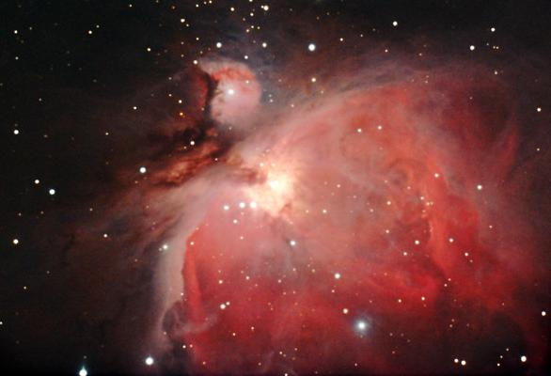
Fast das ganze Sternbild Orion befindet sich in einer riesigen Wolke aus inter- stellarem Gas und Staub in etwa 1500 Lichtjahren Entfernung. Auch der bekannte Pferdekopfnebel ist Teil davon. Nach irdischem Maßstab würde die Wolke wegen ihrer geringen Dichte (100-1000 Atome pro cm³) als extremes Ultrahochvakuum gelten.
Die Entstehung von neuen Sternen lässt sich hier fast direkt beobachten: Durch die Gravitation ziehen sich aus Gas und Staub immer dichter werdende Massen zusammen, bis im Inneren Druck und Temperatur so hoch werden, dass die Kernfusion einsetzt und damit eine unerschöpflich scheinende Energiequelle erschlossen ist: Ein neues Sternenleben hat begonnen.
Die jungen, hellen Sterne beleuchten die Gasmassen ihrer Umgebung. Im Lauf der nächsten Jahrzehnmillionen werden die Gravitationskräfte die Gas- und Staubmassen abziehen, so dass das Gebiet durchsichtig wird. Jungsterne dieser Art lassen auch die Spiralarme von Galaxien so prächtig leuchten.
Spektraluntersuchungen identifizieren einen Großteil dieser Sterne als blaue Riesen . Solche Sterne sind wahre Energieverschwender. Obwohl sie ein Vielfaches der Masse unserer Sonne besitzen, können sie wegen ihrer hohen Temperaturen (an der Oberfläche bis zu 100 000 °C) und dem damit verbundenen hohen Energiebedarf nur einige 10 Millionen Jahre alt werden – weiße Sterne wie die Sonne (5770 °C) mit werden ca. 10 Milliarden Jahre alt, kühlere rote noch deutlich älter.
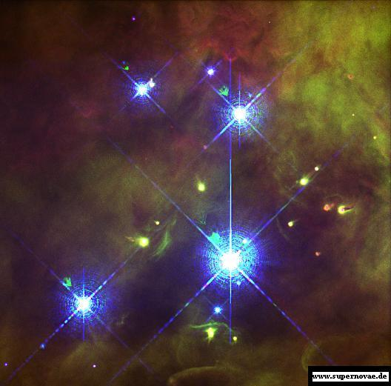
Im Zentralbereich dieser Sternenwiege befindet sich das sog. Trapez : Vier besonders helle, heiße Neugeborene, die „gerade“ sichtbar geworden sind. Kürzlich hat das HST dort auch einen Schwarm von ca. 50 „braunen Zwergen“ entdeckt.
Braune Zwerge sind kleinere Körper wie unser mächtiger Planet Jupiter. Wegen der zu geringen Massen wird die nötige Zündtemperatur von 2550 °C nicht erreicht. Ohne die Kernfusion strahlen sie nur schwach und sind zum Auskühlen verurteilt.
Zum Nachdenken:
Wie wären die Aussichten auf Entwicklung von Leben im Sonnensystem, wenn unsere Sonne ein heißer blauer Riese wäre?
Bildquelle: NASA; Hubble-Space-Telescope (HST)

